Примеры стилей:
1.<p style="color:yellow; background-color:gray">Это желтый текст на сером фоне</p>
2. <p style="color:black; background-image:url(IMAGE10.JPG)">Это черный текст, прямо поверх любой текстуры, фона </p>

3. <TABLE BORDER=1>
<TR>
<TD STYLE=filter:dropshadow(color=silver,offx=3,offy=3,positive=0)><font size=10>Пример фильтра dropshadow-сдвиг текста</font>
</TABLE>

4. <TABLE BORDER=1>
<TR>
<TD STYLE=filter:shadow(color=GOLD,direction=45)><font COLOR="RED"size=10>Пример фильтра shadow-тень текста</font>
</TABLE>

5. <TABLE BORDER=1>
<TR>
<td STYLE=filter:glow(strength=5,color=red)><font size=10>Пример фильтра glow- возгорание текста</font>
</TABLE>

6. <TABLE BORDER=1 STYLE=filter:wave(add=0,freq=2,lightstrength=10,phase=1,strength=3)>
<TR>
<TD><font color="fuchsia" size=10>Пример фильтра wave-искажение текста</font>
</TABLE>

7. <p STYLE="position:absolute;left=1cm;right=2cm;top=10cm;filter:glow(strength=35,color=red)">
<font size=10>Пример фильтра glow- возгорание фона </font> </p>

8. <IMG SRC="Zen.gif" STYLE=filter:alpha(Opacity=50)>- прозрачность рисунка = 50%

9. <DIV STYLE="background: silver;
border-style: dashed;
border-width: thick;
border-top-color: red;
border-right-color: green;
border-bottom-color: blue;
border-left-color: yellow;"><P ALIGN= CENTER> <FONT COLOR=RED SIZE=10 face="Monotype Corsiva">Пример атрибутов, размещенных в рамке любого цвета<br>
границы элемента DIV</DIV>

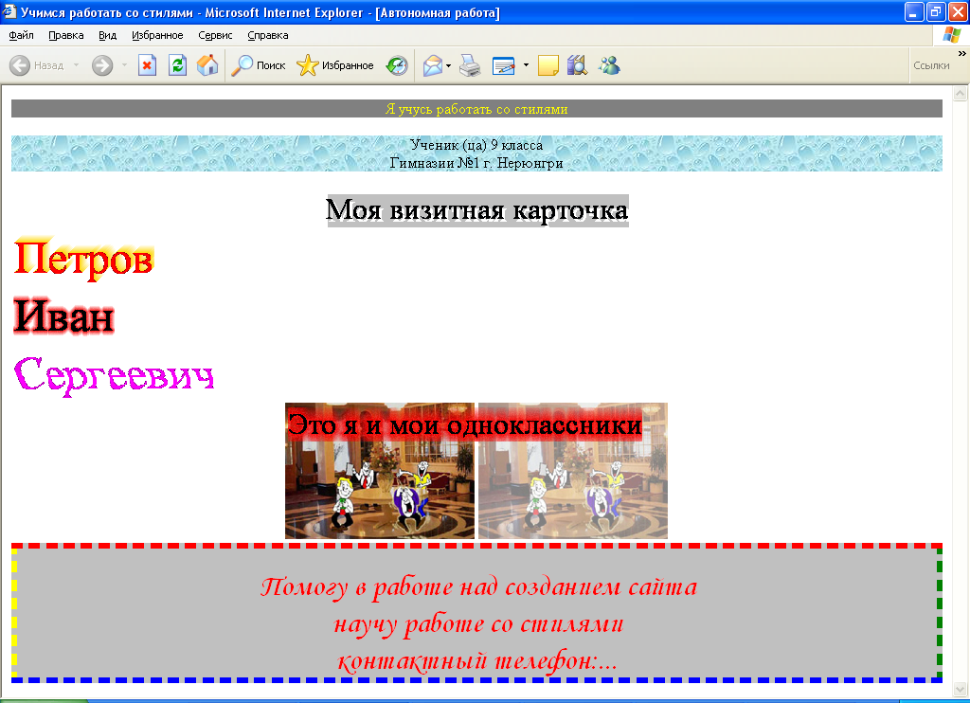
Создайте web- страницу по образцу

Указание:
- Цветная надпись «Я учусь работать со стилями» на однотонном цветном фоне по центру
- Надпись «Ученик 9 класса гимназии №1 г. Нерюнгри» поверх любой текстуры по центру
- Надпись «Моя визитная карточка» фильтр dropshadow по центру
- Надпись «Фамилия» фильтра shadow, Надпись «Имя» фильтра glow, Надпись «Отчество» искажение текста
- Вставить фото обычной и 50% прозрачности, создать поверх фото надпись «Я и мои одноклассники» с помощью фильтра glow- возгорание фона
- Оформить с помощью стиля элемента DIV тест….
- Сохранить в своей папке под именем Работа со стилями.html

